ГИА-2015, вопрос 14.
«Степень окисления химических элементов. Окислитель и восстановитель. Окислительно-восстановительные реакции»
1. Установите соответствие между схемой окислительно-восстановительной реакции и степенью окисления восстановителя в ней.
СХЕМА РЕАКЦИИ | СТЕПЕНЬ ОКИСЛЕНИЯ ВОССТАНОВИТЕЛЯ
A)  →  | 1) 0
Б) 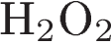 → 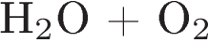 | 2) +1
B)  →  | 3) +2
 | 4) −1
 | 5) +6
2. Установите соответствие между схемой окислительно-восстановительной реакции и степенью окисления окислителя в ней.
СХЕМА РЕАКЦИИ | СТЕПЕНЬ ОКИСЛЕНИЯ ОКИСЛИТЕЛЯ
A)  | 1) 0
Б) | 2) −2
B) | 3) +2
 | 4) −4
 | 5) +4
3. Установите соответствие между схемой окислительно-восстановительной реакции и степенью окисления восстановителя в ней.
СХЕМА РЕАКЦИИ | СТЕПЕНЬ ОКИСЛЕНИЯ ВОССТАНОВИТЕЛЯ
A)  | 1) 0
Б) | 2) −2
B) | 3) +2
 | 4) +4
 | 5) +6
4. Установите соответствие между схемой окислительно-восстановительной реакции и веществом-окислителем в ней.
СХЕМА РЕАКЦИИ | ОКИСЛИТЕЛЬ
A) | 1) 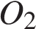
Б) | 2) 
B) | 3) 
 | 4) 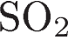
 | 5) 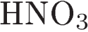
5. Установите соответствие между схемой окислительно-восстановительной реакции и веществом-восстановителем в ней.
СХЕМА РЕАКЦИИ | ВОССТАНОВИТЕЛЬ
A) | 1) 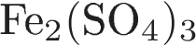
Б) | 2)
B) | 3) 
 | 4) 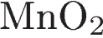
 | 5) 
6. Установите соответствие между схемой окислительно-восстановительной реакции и веществом-восстановителем в ней.

СХЕМА РЕАКЦИИ | ВОССТАНОВИТЕЛЬ
A) | 1) 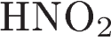
Б) 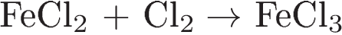 | 2) 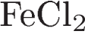
B) | 3) 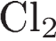
 | 4)
 | 5) 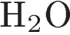
7. Установите соответствие между схемой окислительно-восстановительной реакции и веществом-окислителем в ней.
СХЕМА РЕАКЦИИ | ОКИСЛИТЕЛЬ
A) | 1) 
Б) | 2) 
B) | 3) 
 | 4) 
 | 5) 
8. Установите соответствие между схемой окислительно-восстановительной реакции и изменением степени окисления восстановителя в ней.
СХЕМА РЕАКЦИИ | ИЗМЕНЕНИЕ СТЕПЕНИ ОКИСЛЕНИЯ ВОССТАНОВИТЕЛЯ
A) | 1) +4 → +6
Б) | 2) +6 → +3
B) | 3) +6 → +4
 | 4) 0 → +4
 | 5) 0 → +6
9. Установите соответствие между схемой химической реакции и изменением степени окисления восстановителя в ней.
СХЕМА РЕАКЦИИ | ИЗМЕНЕНИЕ СТЕПЕНИ ОКИСЛЕНИЯ ВОССТАНОВИТЕЛЯ
A) | 1) +5 → −1
Б) | 2) 0 → +5
B) | 3) −3 → +2
 | 4) 0 → −2
 | 5) +2 → +4
10. Установите соответствие между схемой химической реакции и веществом-восстановителем в ней.
СХЕМА РЕАКЦИИ | ВОССТАНОВИТЕЛЬ
A) | 1)
Б) | 2)
B) | 3) 
 | 4) 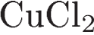
 | 5) 
11. Установите соответствие между схемой химической реакции и изменением степени окисления восстановителя в ней.
СХЕМА РЕАКЦИИ | ИЗМЕНЕНИЕ СТЕПЕНИ ОКИСЛЕНИЯ ВОССТАНОВИТЕЛЯ
A) | 1) 0 → +1
Б) 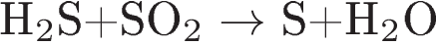 | 2) −2 → 0
B) | 3) −2 → +6
 | 4) +4 → 0
 | 5) +4 → +6

12. Установите соответствие между схемой химической реакции и изменением степени окисления окислителя в ней.
СХЕМА РЕАКЦИИ | ИЗМЕНЕНИЕ СТЕПЕНИ ОКИСЛЕНИЯ ОКИСЛИТЕЛЯ
A) | 1) 0 → -1
Б) 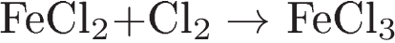 | 2) +1 → 0
B) | 3) +2 → +3
 | 4) +6 → +3
 | 5) +7 → +2

13. Установите соответствие между схемой химической реакции и изменением степени окисления восстановителя в ней.
СХЕМА РЕАКЦИИ | ИЗМЕНЕНИЕ СТЕПЕНИ ОКИСЛЕНИЯ ВОССТАНОВИТЕЛЯ
A) | 1) 0 → +1
Б) | 2) -1 → 0
B) | 3) +2 → +3
 | 4) +3 → +2
 | 5) +4 → +2
14. Установите соответствие между схемой химической реакции и веществом-восстановителем в ней.

СХЕМА РЕАКЦИИ | ВОССТАНОВИТЕЛЬ
A) | 1)
Б) | 2) 
B) | 3) 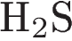
 | 4)
 | 5) 
15. Установите соответствие между схемами превращения веществ и изменением степени окисления азота.
СХЕМА ПРЕВРАЩЕНИЙ | ИЗМЕНЕНИЕ СТЕПЕНИ ОКИСЛЕНИЯ АЗОТА
A) | 1) −2 → +5
Б) | 2) +3 → +5
B) | 3) 0 → +5
 | 4) +2 → 0
 | 5) +4 → +2
 | 6) −2 → 0
16. Установите соответствие между схемой превращения веществ и изменением степени окисления азота.
СХЕМА ПРЕВРАЩЕНИЯ | ИЗМЕНЕНИЕ СТЕПЕНИ ОКИСЛЕНИЯ АЗОТА
A) | 1) −3 → +5
Б) 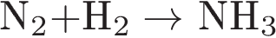 | 2) +5 → +4
B) 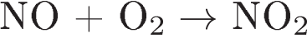 | 3) 0 → −3
 | 4) +4 → +5
 | 5) +2 → +4

17. Установите соответствие между схемой превращения веществ и изменением степени окисления серы.
СХЕМА ПРЕВРАЩЕНИЯ | ИЗМЕНЕНИЕ СТЕПЕНИ ОКИСЛЕНИЯ СЕРЫ
A) | 1) 0 → +6
Б) | 2) +6 → −2
B)  | 3) 0 → +4
 | 4) −2 → +4
 | 5) +4 → +6
18. Установите соответствие между схемой химической реакции и веществом-окислителем в ней.
СХЕМА РЕАКЦИИ | ОКИСЛИТЕЛЬ
A) | 1) 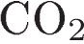
Б) | 2)
B) | 3) 
 | 4) 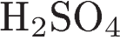
 | 5)
19. Установите соответствие между схемой химической реакции и веществом-окислителем в ней.
СХЕМА РЕАКЦИИ | ОКИСЛИТЕЛЬ
A) | 1)
Б) | 2)
B) | 3)
 | 4)
 | 5)
20. Установите соответствие между схемой превращения веществ и изменением степени окисления хлора.
СХЕМА ПРЕВРАЩЕНИЯ | ИЗМЕНЕНИЕ СТЕПЕНИ ОКИСЛЕНИЯ ХЛОРА
A) | 1) +5 → −1
Б) | 2) 0 → +1
B) | 3) 0 → −1
 | 4) −1 → 0
 | 5) −1 → +1
21. Установите соответствие между схемами превращения веществ и изменением степени окисления фосфора.
СХЕМА ПРЕВРАЩЕНИЯ | ИЗМЕНЕНИЕ СТЕПЕНИ ОКИСЛЕНИЯ ФОСФОРА
A) | 1) −3 → +5
Б) | 2) +3 → +5
B) | 3) 0 → +5
 | 4) +5 → +3
 | 5) +5 → +1

22. Установите соответствие между схемами превращения веществ и изменением степени окисления серы.
СХЕМА ПРЕВРАЩЕНИЯ | ИЗМЕНЕНИЕ СТЕПЕНИ ОКИСЛЕНИЯ СЕРЫ
A) | 1) −2 → +6
Б)  | 2) +2 → +4
B) | 3) 0 → +4
 | 4) 0 → +6
 | 5) +4 → 0
 | 6) −2 → 0
23. Установите соответствие между схемой реакции и веществом-восстановителем в ней.
СХЕМА РЕАКЦИИ | ВОССТАНОВИТЕЛЬ
A)  | 1)
Б) | 2) 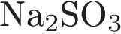
B) | 3)
 | 4) 
 | 5)
24. Установите соответствие между схемой химической реакции и веществом-окислителем в этой реакции.
СХЕМА РЕАКЦИИ | ОКИСЛИТЕЛЬ
A) | 1)
Б) | 2)
B) | 3)
 | 4)
 | 5)
25. Установите соответствие между схемой химической реакции и веществом-восстановителем в этой реакции.
СХЕМА РЕАКЦИИ | ВОССТАНОВИТЕЛЬ
A) | 1)
Б)  | 2)
B) | 3)
 | 4)
 | 5)
26. Установите соответствие между схемой химической реакции и элементом-окислителем в этой реакции.

СХЕМА РЕАКЦИИ | ОКИСЛИТЕЛЬ
A) | 1) 
Б) | 2) 
B) | 3)
 | 4) 
 | 5)
27. Установите соответствие между схемой химической реакции и элементом-восстановителем в этой реакции.
СХЕМА РЕАКЦИИ | ВОССТАНОВИТЕЛЬ
A) | 1)
Б) | 2)
B) | 3)
 | 4)
 | 5)
28. Установите соответствие между схемой химической реакции и степенью окисления элемента-окислителя в этой реакции.
СХЕМА РЕАКЦИИ | СТЕПЕНЬ ОКИСЛЕНИЯ ОКИСЛИТЕЛЯ
A) | 1) 0
Б) | 2) +1
B) | 3) +2
 | 4) +4
 | 5) +5
29. Установите соответствие между схемой химической реакции и степенью окисления элемента-восстановителя в этой реакции.
СХЕМА РЕАКЦИИ | СТЕПЕНЬ ОКИСЛЕНИЯ ВОССТАНОВИТЕЛЯ
A) | 1) −2
Б)  | 2) −1
B) | 3) 0
 | 4) +4
 | 5) +6
30. Установите соответствие между схемой химической реакции и веществом-восстановителем в ней.

СХЕМА РЕАКЦИИ | ВОССТАНОВИТЕЛЬ
A) | 1)
Б) | 2)
B) | 3) 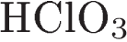
 | 4)
 | 5) 

31. Установите соответствие между двумя веществами и реактивом, с помощью которого можно различить эти вещества. К каждому элементу первого столбца подберите соответствующий элемент из второго столбца.
ВЕЩЕСТВА |  | РЕАКТИВ
A) 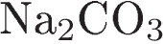и 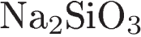  Б) 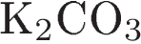и 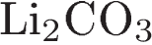  В) и  |  | 1)  2)  3)   4) 
32. Установите соответствие между схемой реакций и изменением степени окисления восстановителя в ней.
СХЕМА РЕАКЦИИ |  | ИЗМЕНЕНИЕ СТЕПЕНИ ОКИСЛЕНИЯ ВОССТАНОВИТЕЛЯ
A)  Б)  В) |  | 1) 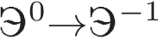  2) 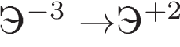  3) 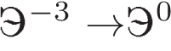  4) 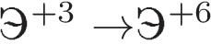  5) 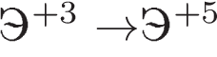

33. Установите соответствие между схемой реакций и изменением степени окисления окислителя в ней.
СХЕМА РЕАКЦИИ |  | ИЗМЕНЕНИЕ СТЕПЕНИ  ОКИСЛЕНИЯ  ОКИСЛИТЕЛЯ
A) 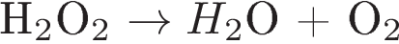  Б)  В) |  | 1) 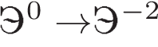  2) 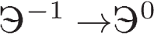  3) 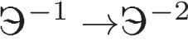  4) 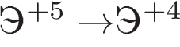  5) 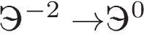

34. Установите соответствие между двумя солями и реактивом, с помощью которого можно различить эти соли.
ФОРМУЛЫ СОЛЕЙ |  | РЕАКТИВ ДЛЯ  КАЧЕСТВЕННОГО АНАЛИЗА
А) и   Б) 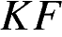и 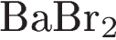  В) 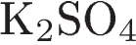и |  | 1)   2) 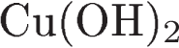  3) 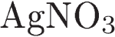  4)

35. Установите соответствие между двумя газами и веществом, с помощью которого можно различить эти газы.
ФОРМУЛЫ ГАЗОВ |  | ВЕЩЕСТВО ДЛЯ  КАЧЕСТВЕННОГО АНАЛИЗА
А) и  Б) и 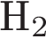  В) и |  | 1)  2) 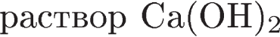  3)   4) 

36. Установите соответствие между схемой окислительно-восстановительной реакции и изменением степени окисления окислителя в ней.
СХЕМА РЕАКЦИИ |  | ИЗМЕНЕНИЕ СТЕПЕНИ  ОКИСЛЕНИЯ ОКИСЛИТЕЛЯ
А)  Б)  В) |  | 1) Э⁺⁴ → Э⁺²  2) Э⁺² → Э⁰  3) Э^{–3} → Э⁰  4) Э⁺⁴ → Э⁺⁶  5) Э⁺⁵ → Э⁺⁴

37. Установите соответствие между схемой окислительно-восстановительной реакции и изменением степени окисления окислителя в ней.
СХЕМА РЕАКЦИИ |  | ИЗМЕНЕНИЕ СТЕПЕНИ  ОКИСЛЕНИЯ ОКИСЛИТЕЛЯ
А)  Б)  В) |  | 1) Э⁻² → Э⁰  2) Э⁰ → Э⁻¹  3) Э⁺⁶ → Э⁺⁴  4) Э⁰ → Э⁺²  5) Э⁺¹ → Э⁻¹

38. Установите соответствие между схемой окислительно-восстановительной реакции и степенью окисления восстановителя в ней.
СХЕМА РЕАКЦИИ |  | СТЕПЕНЬ ОКИСЛЕНИЯ  ВОССТАНОВИТЕЛЯ
А)  Б)   В) |  | 1) 0  2) –2  3) +2  4) +4  5) +6

39. Установите соответствие между схемой окислительно-восстановительной реакции и степенью окисления восстановителя в ней.
СХЕМА РЕАКЦИИ |  | СТЕПЕНЬ ОКИСЛЕНИЯ  ВОССТАНОВИТЕЛЯ
А)  Б)  В) |  | 1) 0  2) –2  3) +2  4) +4  5) +6

40. Установите соответствие между газообразным веществом и способом его получения в лаборатории. К каждому элементу первого столбца подберите соответствующий элемент из второго столбца.
ГАЗООБРАЗНОЕ  ВЕЩЕСТВО |  | ЛАБОРАТОРНЫЙ СПОСОБ ПОЛУЧЕНИЯ
А) углекислый газ  Б) кислород  В) водород |  | 1) действие разбавленной серной кислоты на цинк  2) действие соляной кислоты на известняк  3) кипячение раствора гашёной извести  4) каталитическое разложение пероксида водорода

41. Установите соответствие между газообразным веществом и способом его получения в лаборатории. К каждому элементу первого столбца подберите соответствующий элемент из второго столбца.
ГАЗООБРАЗНОЕ  ВЕЩЕСТВО |  | ЛАБОРАТОРНЫЙ СПОСОБ ПОЛУЧЕНИЯ
А) сероводород  Б) кислород  В) аммиак |  | 1) действие соляной кислоты на известняк  2) нагревание смеси гашёной извести и хлорида аммония  3) действие соляной кислоты на сульфид железа  4) каталитическое разложение пероксида водорода

42. Установите соответствие между двумя веществами и реактивом, с помощью которого можно различить эти вещества.
ВЕЩЕСТВА |  | РЕАКТИВ
А) и  Б) и  В) и |  | 1)  2)  3)  4)

43. Установите соответствие между двумя веществами и реактивом, с помощью которого можно различить эти вещества.
ВЕЩЕСТВА |  | РЕАКТИВ
А) и 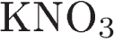  Б) 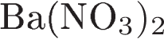и   В) и 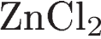 |  | 1) гидроксид калия  2) сульфат натрия  3) оксид железа(II)  4) нитрат серебра

44. Установите соответствие между двумя веществами и реактивом, с помощью которого можно различить эти вещества.
ВЕЩЕСТВА |  | РЕАКТИВ
А) и  Б) и 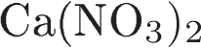  В) и |  | 1) соляная кислота  2) карбонат натрия  3) медь  4) гидроксид калия

45. Установите соответствие между двумя веществами и реактивом, с помощью которого можно различить эти вещества.
ВЕЩЕСТВА |  | РЕАКТИВ
А) и  Б) и  В) и |  | 1) соляная кислота  2) карбонат натрия  3) медь  4) гидроксид калия

46. Установите соответствие между двумя веществами и реактивом, с помощью которого можно различить эти вещества.
ВЕЩЕСТВА |  | РЕАКТИВ
А) 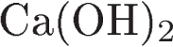и  Б) и 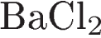  В) и |  | 1) лакмус  2) нитрат серебра  3) хлорид натрия  4) карбонат натрия
47. Установите соответствие между двумя веществами и реактивом, с помощью которого можно различить эти вещества.
ВЕЩЕСТВА |  | РЕАКТИВ
А) 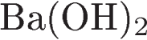и  Б) и  В) и  |  | 1) фенолфталеин  2) нитрат серебра  3) цинк  4) сульфат натрия

48. Установите соответствие между двумя веществами и реактивом, с помощью которого можно различить эти вещества.
ВЕЩЕСТВА |  | РЕАКТИВ
А) (р-р) и (р-р)  Б) (р-р) и (р-р)  В) (р-р) и 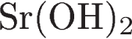(р-р) |  | 1) метилоранж  2) (р-р)  3) (р-р)  4) (р-р)

49. Установите соответствие между двумя веществами и реактивом, с помощью которого можно различить эти вещества.
ВЕЩЕСТВА |  | РЕАКТИВ
А) (р-р) и (р-р)  Б) (р-р) и (р-р)  В) (р-р) и (р-р) |  | 1) лакмус (р-р)  2) (р-р)  3) (р-р)  4) (р-р)

50. Установите соответствие между двумя веществами и реактивом, с помощью которого можно различить эти вещества.
ВЕЩЕСТВА |  | РЕАКТИВ
А) 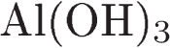(тв.) и (тв.)  Б) (тв.) и (тв.)  В) 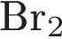(р-р) и 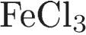(р-р) |  | 1)  2) (р-р)  3) (р-р)  4) (р-р)

51. Установите соответствие между двумя веществами и реактивом, с помощью которого можно различить эти вещества.
ВЕЩЕСТВА |  | РЕАКТИВ
А) (р-р) и (р-р)  Б) (р-р) и (р-р)  В) (р-р) и (р-р) |  | 1) (р-р)  2)  3) (р-р)  4) (р-р)

52. Установите соответствие между двумя веществами и реактивом, с помощью которого можно различить эти вещества.
ВЕЩЕСТВА |  | РЕАКТИВ
А) (р-р) и (р-р)  Б) (р-р) и (р-р)  В) и |  | 1) лакмус  2)  3) (р-р)  4) 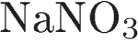(р-р)

53. Установите соответствие между двумя веществами и реактивом, с помощью которого можно различить эти вещества.
ВЕЩЕСТВА |  | РЕАКТИВ
А) и   Б) и 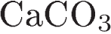  В) (р-р) и (р-р) |  | 1) фенолфталеин  2) (р-р)  3) (р-р)  4) (р-р)

54. Установите соответствие между двумя веществами и реактивом, с помощью которого можно различить эти вещества.
ВЕЩЕСТВА |  | РЕАКТИВ
А) (г) и (г)  Б) (р-р) и (р-р)  В) 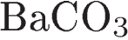(тв.) и (тв.) |  | 1) (р-р)  2) (р-р)  3) фенолфталеин  4) (р-р)

55. Установите соответствие между двумя веществами и реактивом, с помощью которого можно различить эти вещества.
ВЕЩЕСТВА |  | РЕАКТИВ
А) (р-р) и (р-р)  Б) 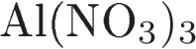и 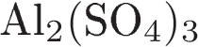(р-р)  В) (тв) и 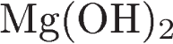(тв) |  | 1) (р-р)  2) (р-р)  3) (р-р)  4) (р-р)

56. Установите соответствие между двумя веществами и реактивом, с помощью которого можно различить эти вещества.
ВЕЩЕСТВА |  | РЕАКТИВ
А) (р-р) и (р-р)  Б) 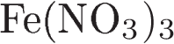(р-р) и 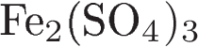(р-р)  В) (р-р) и 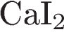(р-р) |  | 1) (р-р)  2) (р-р)  3) (р-р)  4) (р-р)

57. Установите соответствие между двумя веществами и реактивом, с помощью которого можно различить эти вещества.
ВЕЩЕСТВА |  | РЕАКТИВ
А) (р-р) и (р-р)  Б) (р-р) и (р-р)  В) и 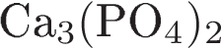 |  | 1) (р-р)  2) фенолфталеин  3)  4) (р-р)

58. Установите соответствие между двумя веществами и реактивом, с помощью которого можно различить эти вещества.
ВЕЩЕСТВА |  | РЕАКТИВ
А) (р-р) и (р-р)  Б) (тв.) и (тв.)  В) (р-р) и (р-р) |  | 1)  2) фенолфталеин  3) (р-р)  4)

59. Установите соответствие между двумя веществами и реактивом, с помощью которого можно различить эти вещества.
ВЕЩЕСТВА |  | РЕАКТИВ
А) 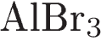(р-р) и (р-р)  Б) (р-р) и (р-р)  В) (р-р) и |  | 1) (р-р)  2)  3) (р-р)  4)
60. Установите соответствие между двумя веществами и реактивом, с помощью которого можно различить эти вещества.
ВЕЩЕСТВА |  | РЕАКТИВ
А) (р-р) и (р-р)  Б) (р-р) и (р-р)  В) (тв.) и (тв.) |  | 1) (тв.)  2) (р-р)  3) лакмус  4) (р-р)

61. Установите соответствие между двумя веществами и реактивом, с помощью которого можно различить эти вещества.
ВЕЩЕСТВА |  | РЕАКТИВ
А) (р-р) и (р-р)  Б) (р-р) и (р-р)  В) (р-р) и (р-р) |  | 1) лакмус  2)  3) (р-р)  4) (р-р)

62. Установите соответствие между двумя веществами и реактивом, с помощью которого можно различить эти вещества.
ВЕЩЕСТВА |  | РЕАКТИВ
А) и  Б) и  В) (р-р) и (р-р) |  | 1) фенолфталеин  2) (р-р)  3) (р-р)  4) (р-р)

63. Установите соответствие между двумя веществами и реактивом, с помощью которого можно различить эти вещества.
ВЕЩЕСТВА |  | РЕАКТИВ
А) (р-р) и (р-р)  Б) (тв.) и (тв.)  В) 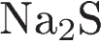(р-р) и (р-р) |  | 1)  2)  3) (р-р)  4) (р-р)

64. Установите соответствие между двумя веществами и реактивом, с помощью которого можно различить эти вещества.
ВЕЩЕСТВА |  | РЕАКТИВ
А) (р-р) и (р-р)  Б) (тв.) и (тв.)  В) (р-р) и (р-р) |  | 1) (р-р)  2) (р-р)  3)  4)

65. Установите соответствие между двумя веществами и реактивом, с помощью которого можно различить эти вещества.
ВЕЩЕСТВА |  | РЕАКТИВ
А) и 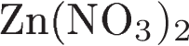  Б) и  В) и  |  | 1)  2)  3)  4) фенолфталеин

66. Установите соответствие между двумя веществами и реактивом, с помощью которого можно различить эти вещества.
ВЕЩЕСТВА |  | РЕАКТИВ
А) и  Б) и 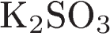  В) 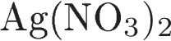и |  | 1) нитрат бария  2) соляная кислота  3) ацетат натрия  4) оксид меди (II)

67. Установите соответствие между двумя веществами и реактивом, с помощью которого можно различить эти вещества.
ВЕЩЕСТВА |  | РЕАКТИВ
А) и  Б) 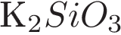и  В) и 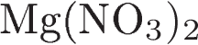 |  | 1)  2)  3)  4)
68. Установите соответствие между двумя веществами и реактивом, с помощью которого можно различить эти вещества.
ВЕЩЕСТВА |  | РЕАКТИВ
А) и  Б) и  В) и (р-р) |  | 1)  2)  3)  4)

69. Установите соответствие между двумя веществами и реактивом, с помощью которого можно различить эти вещества.
ВЕЩЕСТВА |  | РЕАКТИВ
А) и  Б) и  В) и |  | 1)  2)  3)  4)

70. Установите соответствие между двумя веществами и реактивом, с помощью которого можно различить эти вещества.
ВЕЩЕСТВА |  | РЕАКТИВ
А) и  Б) и  В) и 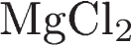 |  | 1)  2)  3)  4) 

